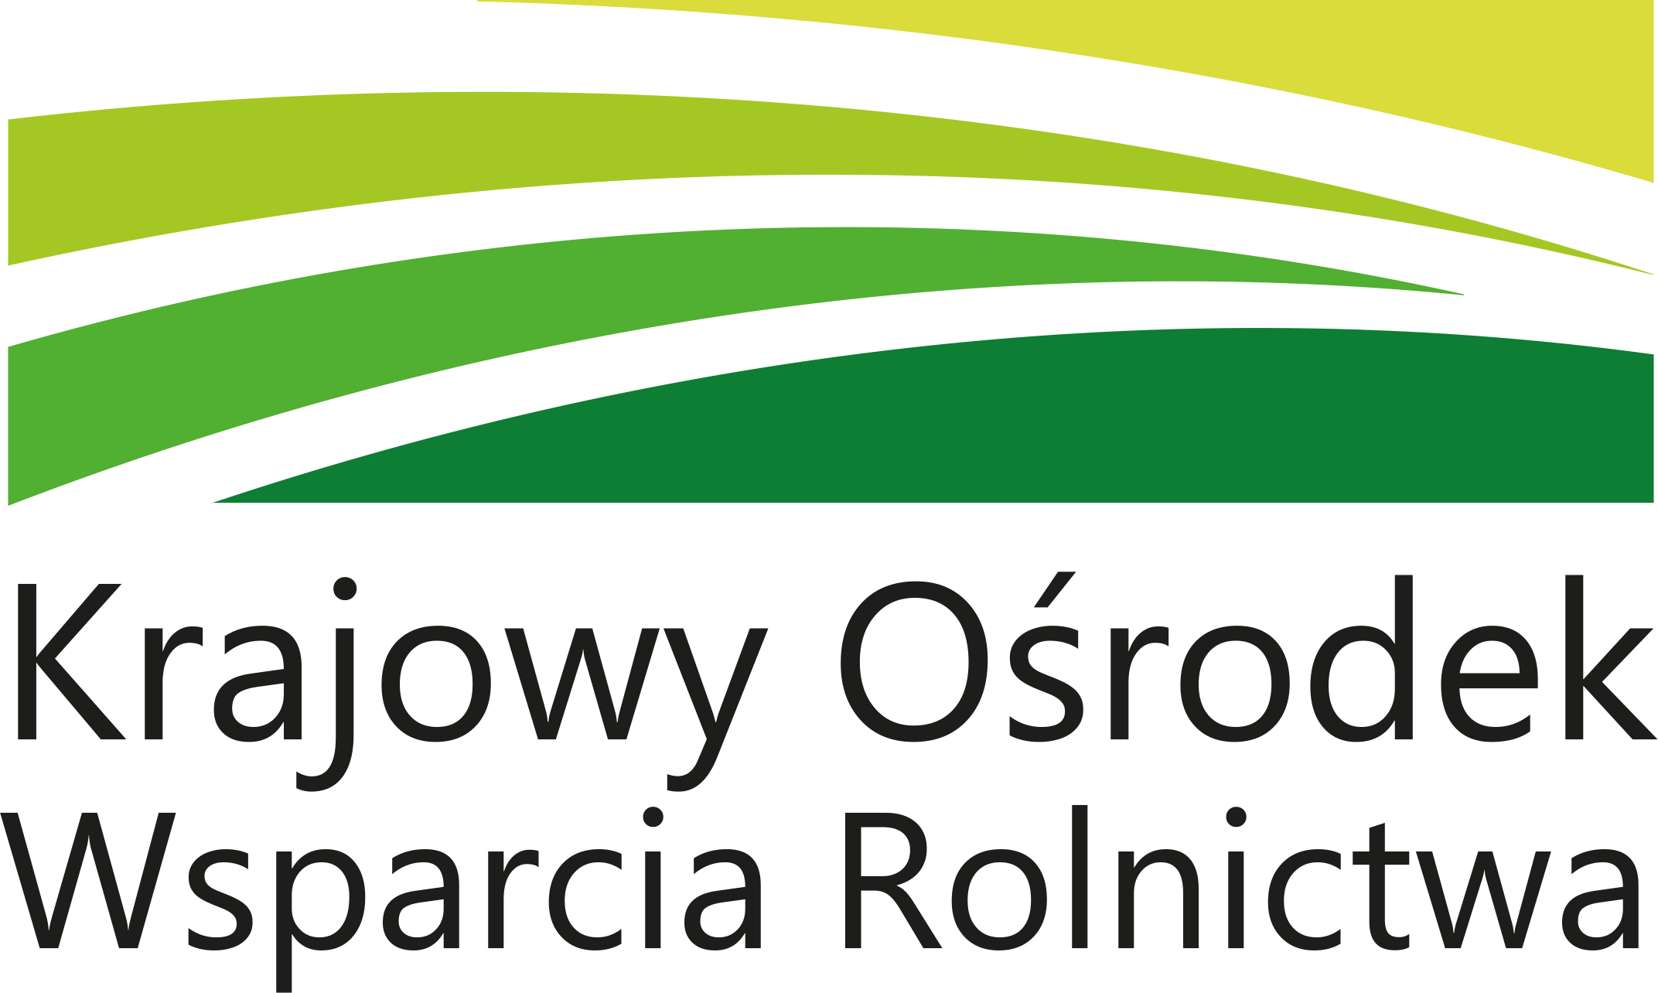
WYKAZ NIERUCHOMOŚCI
PRZEZNACZONEJ DO SPRZEDAŻY
CZE.WKUZ.GZ.4240.220.2024.AT.1

Krajowy Ośrodek Wsparcia Rolnictwa Oddział Terenowy w Częstochowie działając na podstawie ustawy z dnia 10 lutego 2017 r. o Krajowym Ośrodku Wsparcia Rolnictwa (Dz.U. z 2024 r. poz. 700), oraz na podstawie ustawy z dnia 10 lutego 2017 r. przepisy wprowadzające ustawę o Krajowym Ośrodku Wsparcia Rolnictwa (Dz.U. z 2017 r. poz. 624) oraz na podstawie art. 12 ust. 3 i art. 28 ust. 1 i 2 ustawy z dnia 19 października 1991 r. o gospodarowaniu nieruchomościami rolnymi Skarbu Państwa (Dz. U. z 2022 r. poz. 2329 z późn. zm.) podaje do publicznej wiadomości wykaz nieruchomości gruntowej niezabudowanej, położonej w obrębie Stanisławice (0016), gminie Koniecpol, powiat częstochowski, woj. śląskie przeznaczonej do sprzedaży.

W skład nieruchomości wchodzą:
- grunty oznaczone w ewidencji gruntów i budynków jako działki:

Lp | obręb | nr dz. | pow. ewid. | udział | RV
1 | Stanisławice | 250 | 0,1500 | 1/1 | 0,1500
 | Razem |  | 0,1500 |  | 0,1500

dla której Wydział Ksiąg Wieczystych Sądu Rejonowego w Myszkowie prowadzi księgę wieczystą nr CZ1M/00093747/8.

Informacja o obciążeniach i zobowiązaniach – brak.

Ogólna powierzchnia nieruchomości wynosi 0,1500 ha, w tym:
- grunty orne: 0,1500 ha

Inne ważne informacje o nieruchomości:
- brak dojazdu do nieruchomości.

Działka nie jest objęta miejscowym planem zagospodarowania przestrzennego.
W studium uwarunkowań i kierunków zagospodarowania przestrzennego miasta i gminy Koniecpol działka położona jest na obszarze rolniczej przestrzeni produkcyjnej z dopuszczeniem rozproszonej zabudowy – tereny upraw polowych, ogrodniczych, łąk i pastwisk.

Cena sprzedaży nieruchomości wynosi 6 900,00 zł (zw. z VAT)
(słownie złotych: sześć tysięcy dziewięćset)

Krajowy Ośrodek Wsparcia Rolnictwa Oddział Terenowy w Częstochowie zastrzega, że wyklucza płatność należności jakimikolwiek wierzytelnościami.

Jeżeli pierwszy przetarg okaże się nieskuteczny, to w kolejnych przetargach na sprzedaż nieruchomości nierolnej, istnieje możliwość rozłożenia spłaty należności na roczne raty na uzasadniony wniosek nabywcy na okres spłaty należności nie dłuższy niż 5 lat, jeżeli przed zawarciem umowy sprzedaży nieruchomości nabywca wpłaci, co najmniej 50% jej ceny i przedłoży stosowne zabezpieczenie spłaty kwoty należności rozłożonej na raty, a jego sytuacja finansowa pozwala na spłatę tej należności.

Krajowy Ośrodek Wsparcia Rolnictwa Oddział Terenowy w Częstochowie zastrzega sobie możliwość odstąpienia od zawarcia umowy sprzedaży, jeżeli zajdą nowe, istotne okoliczności, w tym w szczególności nastąpi zmiana przeznaczenia gruntów, nabywający nie wywiąże się z obowiązków wynikających z umów zawartych z Krajowym Ośrodkiem.

Sprzedaż nieruchomości przez Krajowy Ośrodek może nastąpić, jeżeli w wyniku tej sprzedaży łączna powierzchnia użytków rolnych będących własnością nabywcy oraz nabytych kiedykolwiek z Zasobu nie przekroczy 300 ha.

Krajowy Ośrodek Wsparcia Rolnictwa przysługuje prawo pierwokupu nieruchomości na rzecz Skarbu Państwa przy odsprzedaży nieruchomości przez nabywcę w okresie 5 lat licząc od dnia jej nabycia od Krajowego Ośrodka.

Krajowy Ośrodek Wsparcia Rolnictwa sprzedaje nieruchomość na podstawie danych zawartych w ewidencji gruntów i budynków prowadzonych przez Starostę Powiatu właściwego, co do położenia nieruchomości.

Ponadto, zgodnie z art. 29b ust. 1 i 2 ww. ustawy, każdy nabywca nieruchomości Zasobu przed zawarciem umowy sprzedaży zobowiązany będzie do złożenia oświadczenia o pochodzeniu środków finansowych na ten cel oraz że nie zawarł umowy przedwstępnej na zbycie tej nieruchomości – osoba, która złożyła nieprawdziwe oświadczenie podlega odpowiedzialności karnej za składanie fałszywego oświadczenia.

Składający oświadczenie jest obowiązany do zawarcia w nim klauzuli następującej treści: „Jestem świadomy odpowiedzialności karnej za złożenie fałszywego oświadczenia.”. Klauzula ta zastępuje pouczenie organu o odpowiedzialności karnej za składanie fałszywego oświadczenia.

Szczegółowe informacje dotyczące nieruchomości zamieszczonej w wykazie można uzyskać w Krajowym Ośrodku Wsparcia Rolnictwa Oddział Terenowy w Częstochowie, ul. Sobieskiego 7, 42-200 Częstochowa, tel. 34 378 20 05.

Częstochowa, dnia 10.09.2024 r.

Niniejszy wykaz podlega opublikowaniu na okres co najmniej 14 dni tj. od 17.09.2024 r. do 02.10.2024 r. na tablicy ogłoszeń w:

- Urząd Miasta i Gminy Koniecpol,
- Sołectwo Stanisławice,
- Śląska Izba Rolnicza,
- KOWR OT w Częstochowie,
oraz na stronie internetowej Biuletynu Informacji Publicznej KOWR.

